Képek csoportalakításhoz
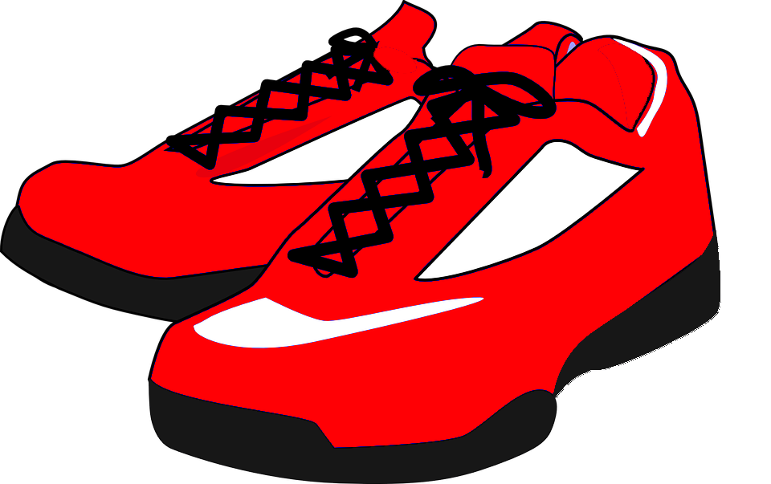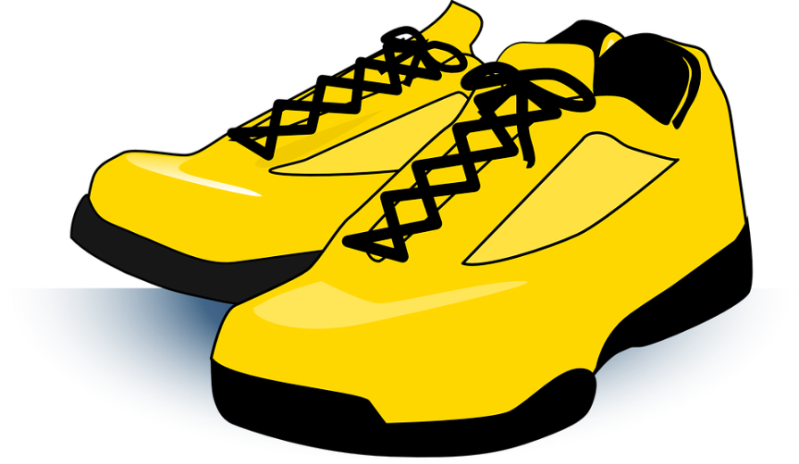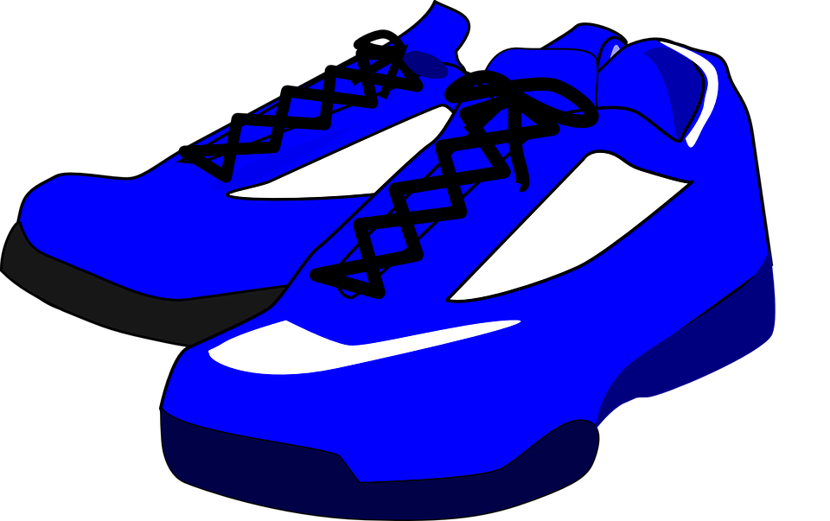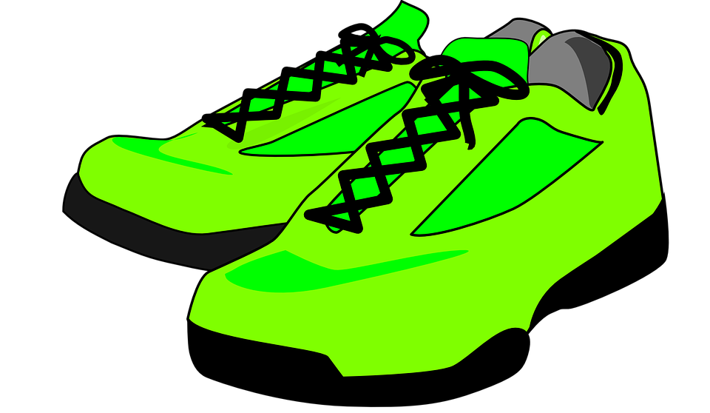

Forrás: https://pixabay.com/hu/cip%C5%91-k%C3%A9k-cip%C5%91k-divat-fut%C3%A1s-tenisz-296383/ https://pixabay.com/hu/cip%C5%91k-oktat%C3%B3k-cip%C5%91-sport-z%C3%B6ld-310942/ https://pixabay.com/hu/csizma-s%C3%A1rga-csipke-312146/

